第9周联调与阶段检查记录
小组：第一组 周次：第 9 周 日期：2026-10-26

一、页面原型（截图与调用接口）
登录页：调 POST /api/login，参数 username、password；成功返回 token、role、menus
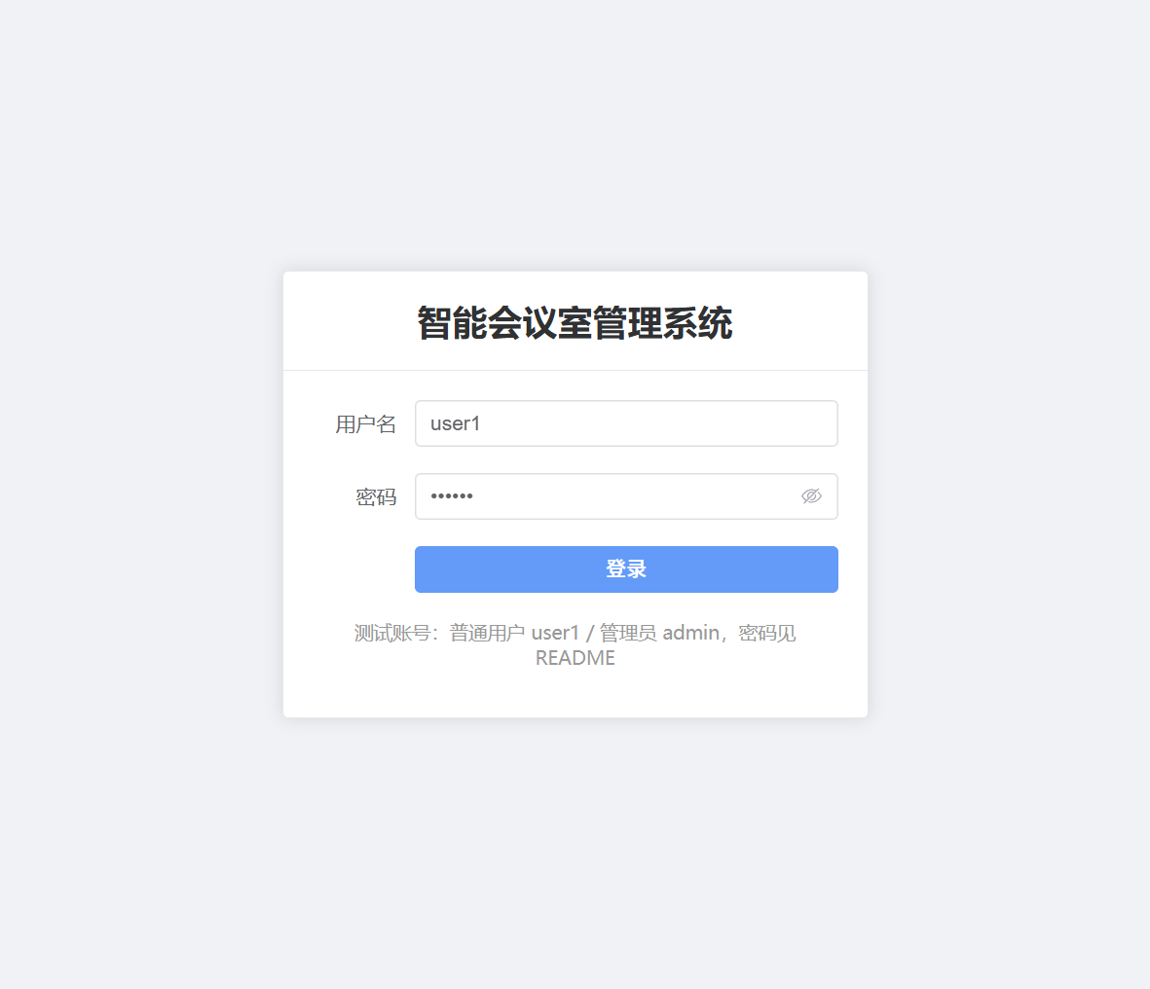
会议室列表页（含角色菜单）：调 GET /api/rooms，可选参数 name、minCapacity、location、equipment；导航菜单由登录接口返回，普通用户仅「会议室查询」「我的预约」两项，无管理员入口
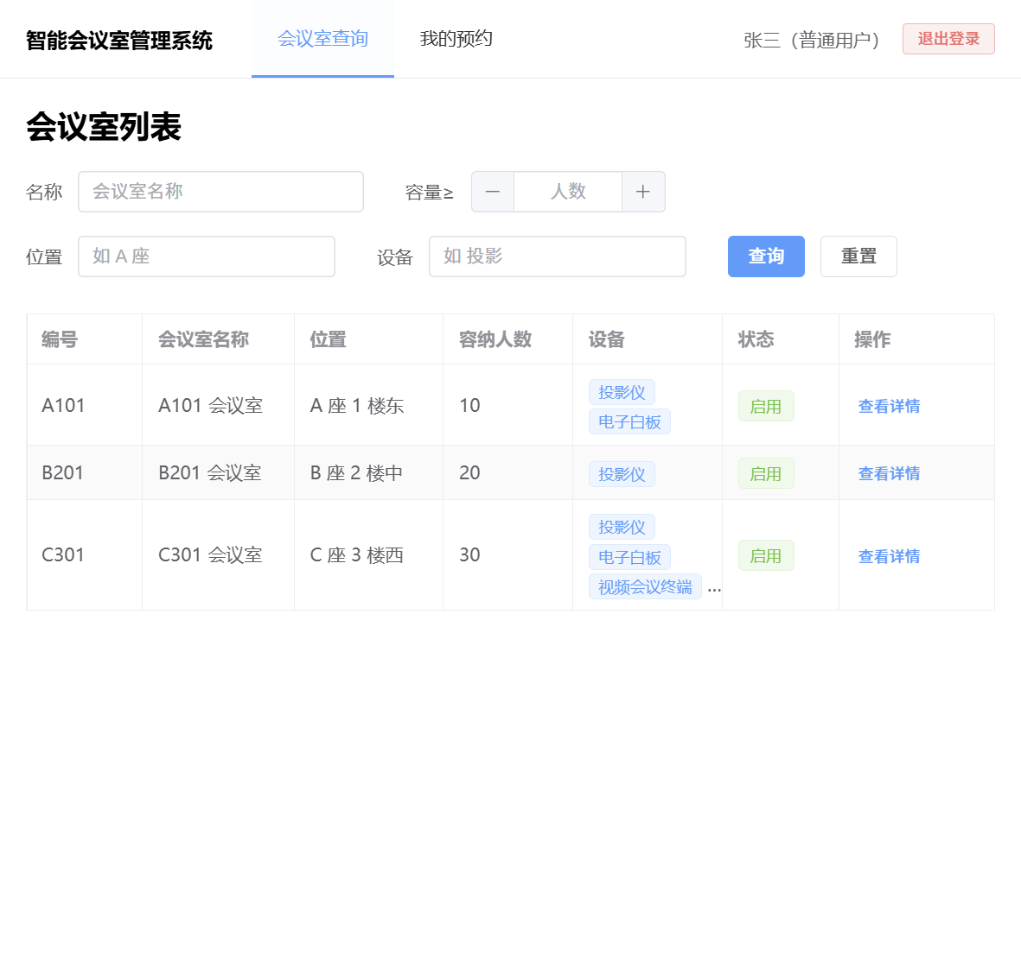
会议室详情页：房间数据来自 GET /api/rooms；可预约时段调 GET /api/time-slots，无参数
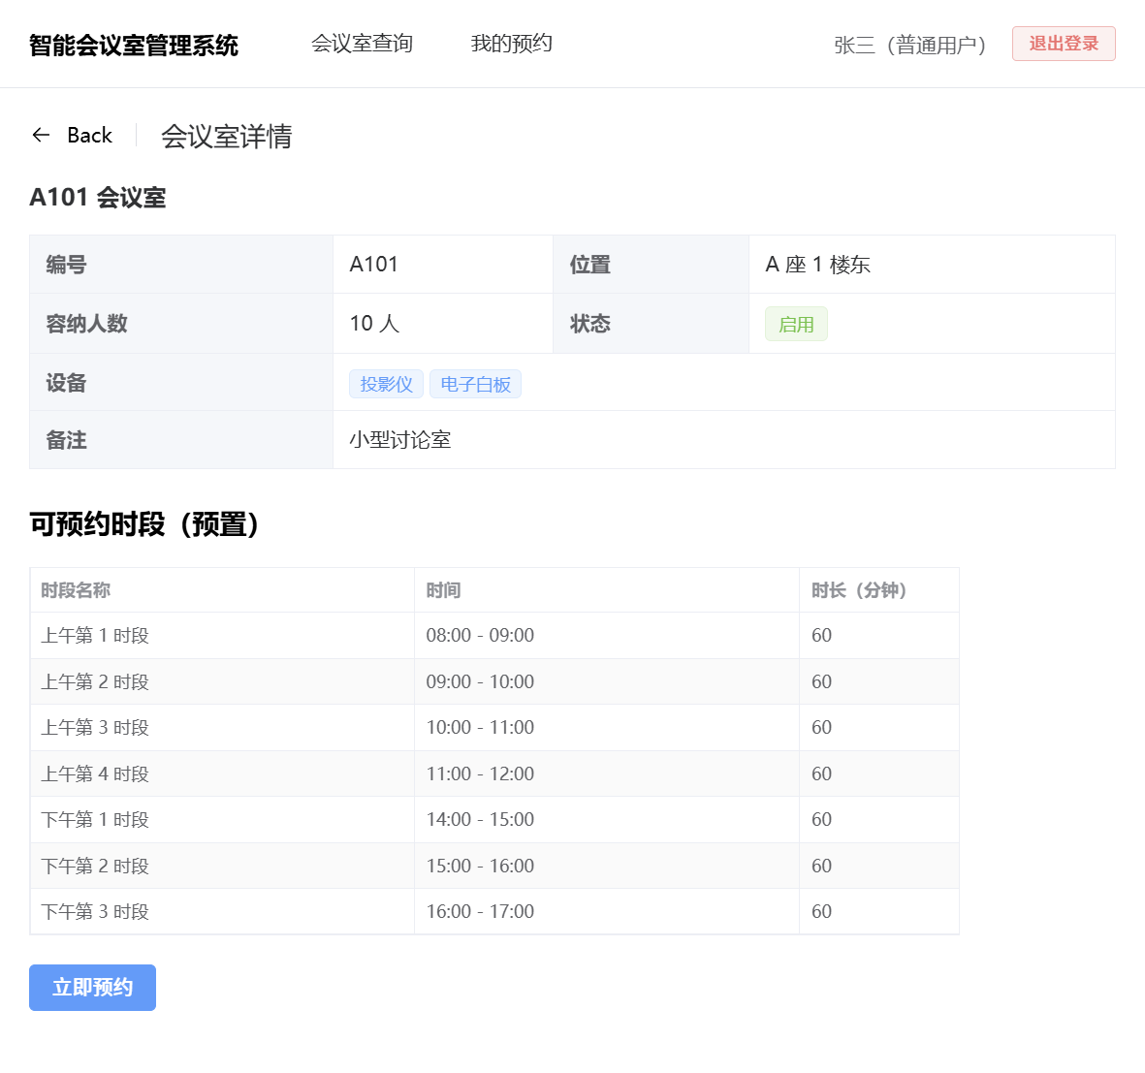
预约表单页：时段下拉调 GET /api/time-slots；提交调 POST /api/bookings，参数 roomId、date、timeSlotId、purpose
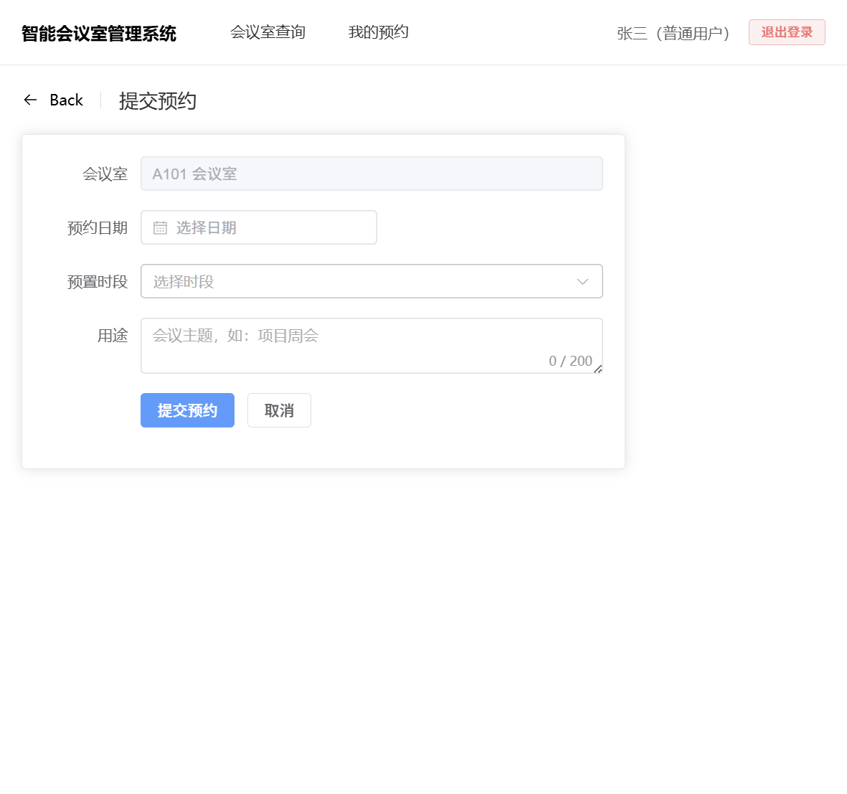
我的预约页：调 GET /api/bookings/mine（token 放请求头）；图中 ID 8 为本次页面提交成功的记录，状态「待审核」
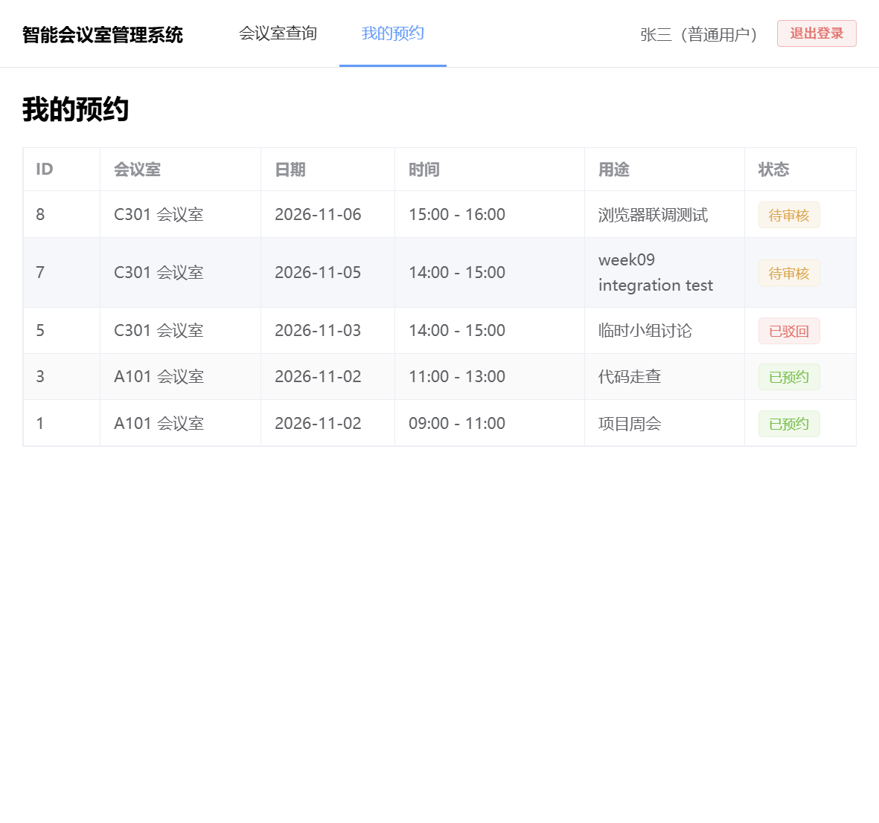

二、联调记录（每个接口一行）
接口 | 方法与路径 | 入参 | 联调结果 | 说明
登录（FR-01） | POST /api/login | username、password | 通过：user1 登录返回 token、role=USER、2 项菜单；admin 返回 role=ADMIN、5 项菜单 | 错误密码返回 401 账号或密码错误；缺参返回 400 参数不完整
会议室列表（FR-03） | GET /api/rooms | name、minCapacity、location、equipment 均可选 | 通过：无参返回 3 间；minCapacity=20 返回 B201、C301；设备模糊「投影」返回 3 间且带设备列表 | 无 token 返回 401 未登录或登录已失效
提交预约（FR-04） | POST /api/bookings | roomId、date、timeSlotId、purpose | 通过：页面提交 C301 + 2026-11-06 下午第 2 时段，返回 bookingId=8、status=待审核，booking 表与审核日志表各新增 1 行 | 时段非法返回 400；冲突检测第 10 周实现，本周不做
我的预约（FR-06） | GET /api/bookings/mine | status、roomId、date 均可选；token 放请求头 | 通过：仅返回本人记录，含 roomName、slotName，状态标签正确（待审核/已预约/已驳回） | 第 10 周补充筛选联动
取消预约（FR-06） | DELETE /api/bookings/{id} | 路径参数 id | 第 10 周实现 | 本行预留给第 10 周

三、阶段检查（对照第 7—8 周设计）
已落地模块与接口：
- 前端 F-01 登录与角色导航（登录页 + NavBar 角色菜单 + 401 跳登录）
- 前端 F-02 会议室查询（列表筛选 + 详情页，占用时段展示第 10 周补）
- 前端 F-03 预约提交（表单页，提交成功提示预约号）
- 前端 F-04 我的预约（列表展示，修改/取消入口第 10 周）
- 后端 B-01 认证与授权（BCrypt 校验、token 签发、登录拦截器）
- 后端 B-03 会议室服务（条件筛选 + 设备关联）
- 后端 B-05 预约服务（提交落库、本人查询；改期/取消第 10 周）
- 后端 B-09 持久化与通用能力（MyBatis-Plus、统一响应、全局异常）
未做与原因：
- B-06 冲突检测：第 10 周内容，本周明确不做
- B-07/B-08 审核状态机与日志查看：第 10 周管理员闭环；本周提交时已写 booking_audit_log（action=1 提交）
- B-02/B-04 用户与时段维护：管理员功能，第 10 周之后按排期
接口变更说明：新增清单外支撑接口 GET /api/time-slots（返回启用中的预置时段），原因：预约表单页需要时段数据来源，冻结清单 5 个接口未覆盖时段读取；该接口只读、不影响已定稿的 5 个接口边界。其余接口名称、路径、出入参与第 7—8 周定稿一致，未改名未改参。
验收红线自查：普通用户 user1 登录 → 详情页点「立即预约」→ 表单提交 → 返回 bookingId=8 → 数据库 booking 表查到 id=8 记录（2026-11-06 15:00-16:00，status=0 待审核）✓

